Предварительно утвержден  Советом директоров  ОАО «Фармация»  (протокол № 278  «25» мая 2020г.) | Утвержден  Годовым общим собранием акционеров ОАО «Фармация»  (протокол № _______ от  «____» __________ 2020г.)  Председатель годового общего собрания акционеров
 | Крикун А.Н.

ГОДОВОЙ ОТЧЁТ
ОТКРЫТОГО АКЦИОНЕРНОГО ОБЩЕСТВА
«ФАРМАЦИЯ»
за 2019 год

Ростовская область, г.Шахты
2020 год

1.Сведения об ОАО «Фармация»
Полное фирменное наименование: Открытое акционерное общество «Фармация» (далее по тексту – Общество)
Сокращенное фирменное наименование: ОАО «Фармация»
Место нахождения: Российская Федерация, Ростовская область, г. Шахты, пер. Коммунистический, д. 2, тел. 8(8636)22-00-16, электронный адрес office@pharmaciya.ru
Общество зарегистрировано Муниципальным учреждением «Регистрационная палата администрации города Шахты Ростовской области» (Свидетельство №2618 от 04.08.2000 г.).
Межрайонной инспекцией МНС России №12 по Ростовской области территориальный участок 6155 по г.Шахты 24.12.2002 г. в ЕГРЮЛ внесена запись о юридическом лице, зарегистрированном до 01.07.2002г. за основным государственным регистрационным номером 1026102781429.
Основной вид деятельности: розничная и оптовая торговля фармацевтическими товарами.
Ведение реестра владельцев ценных бумаг Общества осуществляет общество с ограниченной ответственностью «Южно-региональный регистратор», находящееся по адресу: г.Ростов-на-Дону, ул. Менжинского, 2б.
Уставный капитал Общества составляет 148466 рублей и разделен на 148466 именных обыкновенных акций номинальной стоимостью 1 рубль каждая.

2. Положение Общества в отрасли
ОАО «Фармация» – одно из крупных фармацевтических организаций в Ростовской области, которое является поставщиком всего спектра фармацевтических товаров, изделий медицинского назначения и парафармацевтических товаров лечебно-профилактическим учреждениям (далее - ЛПУ) и населению Ростовской области. В отчетном году Общество развивало основные направления своей деятельности, такие как:
- обеспечение лекарственными препаратами и изделиями медицинского назначения льготных категорий граждан Ростовской области по региональной льготе и в рамках федеральной программы обеспечения необходимыми лекарственными препаратами(далее – региональная льгота и ОНЛС), а также по программе высокозатратных нозологий;
- оптовые поставки лекарственных препаратов, изделий медицинского назначения в ЛПУ Ростовской области;
- реализация лекарственных препаратов, изделий медицинского назначения и парафармацевтической продукции в розницу через собственную сеть аптек;
- производство экстемпоральной рецептуры.
Основными каналами реализации фармацевтической продукции, изделий медицинского назначения и парафармацевтических товаров являются:
- Собственная сеть аптек;
- Иные аптечные сети и ЛПУ Ростовской области;
- Оптовые фармкомпании Ростовской области, г.Москва и Московская область.

3. Приоритетные направления деятельности Общества
Структура общего товарооборота Общества в разрезе каждого сегмента складывалась следующим образом:
N  п/п | Сегменты продаж | Структура  продаж (%)
1 | отпуск медикаментов в рамках ОНЛС | 38,3
2 | услуги логистики | 17,7
3 | поставки медикаментов в ЛПУ | 8,9
4 | коммерческие продажи | 15,0
5 | розница | 18,4
6 | производство экстемпоральной рецептуры | 1,7
3.1. Оптовые продажи
Товарооборот по оптовым направлениям деятельности Общества распределился следующим образом:
 | Сумма  (млн. руб.) | Доля  в оптовом товарообороте (%)
товар по программе ОНЛС | 166,4 | 23,2
товар по Региональной льготе | 176,8 | 24,7
товар в ЛПУ | 79,7 | 11,1
коммерческие продажи | 134,7 | 18,8
логистические услуги по программе «12 нозологий» | 8,0 | 1,1
логистические услуги по программе ОНЛС и региональной льготе | 150,5 | 21,0
За отчетный год объем оптовых продаж в целом составил 716,1 млн. руб., что на 11,7 % больше , чем в 2018 году.
По «бюджетным» направлениям конкурентная борьба за право быть поставщиком медтоваров по государственным контрактам среди фармацевтических компаний также, как и раньше, имеет место быть и с каждым годом становится значительно жестче.
В 2019 году ОАО «Фармация» приняло участие в 379 аукционах и котировках против 1289 в 2018 г., в 169 из них Общество стало победителем:
Направление | Кол-во аукционов, в которых принято участие | Кол-во выигранных аукционов | Начальная сумма аукционов , млн.руб. | Сумма контракта, млн.руб. | Снижение
 |  |  |  |  | % | Сумма, млн.руб.
Льгота | 149 | 99 | 518,62 | 516,7 | 0,3 | 1,92
ЛПУ | 230 | 70 | 180,9 | 180,22 | 0,3 | 0,68
В отношении конкуренции фармацевтический рынок Ростовской области стабилен большим количеством участников, число которых в 2019 году только увеличилось. В 2019 году основными конкурентами стали: Ростовоблфармация, Р-Фарм, Фармацевт, Ланцет, Фармсервис Краснодар, Биофарма (Данта), Ирвин-2, Протек-20 (Альбатрос) , Бифарм, БСС, Фармлайн, Лесан ,Фармтрейд.
Несмотря на уменьшение в 2019 г. количества выигранных аукционов по сравнению с 2018 г., увеличилась доля ОАО «Фармация» на бюджетном рынке с 307,2 млн.руб. в 2018 г. до 422,9 млн.руб. в 2019 г., т.е. прирост доли составил 37,7%.

3.2. Логистическая деятельность Общества.

Помимо поставки лекарственных препаратов ОАО «Фармация» оказывает логистические услуги. Согласно заключенному государственному контракту на оказание услуги по обеспечению граждан Ростовской области льготными лекарственными препаратами «ОАО «Фармация» осуществляет доставку препаратов по всем районам области, включая 199 пунктов отпуска и 170 фельдшерско-акушерских пунктов по федеральной и региональной льготе, а также в 60 ЛПУ различного профиля, 20 коммерческих аптек и 8 оптовых фармацевтических фирм. Отгрузка товара со склада осуществляется ежедневно, по всей территории Ростовской области и в собственную аптечную сеть, автотранспортом предприятия, для транспортировки термолабильных препаратов используются автомашины, оснащенные холодильным оборудованием с температурным регистратором.
Разработано 15 маршрутов, протяженность которых от 250 км до 2000 км. Доставка лекарственных препаратов осуществляется согласно утвержденному графику отгрузки, которые составляются ежемесячно, с таким расчетом, чтобы еженедельно каждый пункт отпуска получал товар по основной заявке. В пункты отпуска городов Ростов-на-Дону и Шахты – ежедневно. При возникновении необходимости для больных по рецептам на контроле товар доставляется вне графика. График передается по электронной почте во все пункты отпуска. Отгрузка товара с оптового склада осуществляется ежедневно по 6 маршрутам.
На 2019 год Министерством здравоохранения РО с ОАО «Фармация» по федеральной льготе заключено два государственных контракта на оказание услуги по обеспечению граждан, имеющих право на получение государственной социальной помощи в соответствии с законом 178-ФЗ на сумму 90,1 млн. руб. Общая сумма выделенного товара на обеспечение государственных контрактов составила 1,1 млрд. руб.
По региональной льготе на 2019 год заключен один государственный контракт на оказание услуги по обеспечению граждан, имеющих право на получение государственной социальной помощи в соответствии с законом 323-ФЗ на сумму 71,9 млн. руб. Общая сумма выделенного на год товара на обеспечение государственного контракта составила 1,0 млрд. руб.
Кроме того в 2019 году продолжилось исполнение обязательств по государственным контрактам, заключенным на 2016-2018годы, как по федеральной, так и по региональной льготе в связи с переходящими остатками товара с прошлых периодов.
При этом в 2019 году цена контракта уменьшилась по сравнению с 2018 годом на 37,2 млн.руб. или 30 % ,однако сумма товара, закрепленного на обеспечение Государственного контракта увеличилась на 91,7 млн.руб. Процент вознаграждения ОАО «Фармация» уменьшился по сравнению с 2018 годом на 2,1 %.
Наименование льготы | Наименование сравниваемых показателей | 2019 год | 2018 год | разница
Федеральная | цена государственных контрактов | 90 082 100,00 | 127 322 100,00 | -37 240 000,00
Федеральная | сумма товара, выделенного на обеспечение контракта | 1 064 450 229,60 | 1 035 089 525,46 | +29 360 704,14
Федеральная | % вознаграждения ОАО «Фармация» | 8,5% | 12,3% | -3,8%
Региональная | цена государственных контрактов | 71 923 797,00 | 71 923 797,00 | 0,00
Региональная | сумма товара, выделенного на обеспечение контракта | 1 044 679 319,65 | 982 310 323,15 | +62 368 996,50
Региональная | % вознаграждения ОАО «Фармация» | 6,9% | 7,3% | -0,4%

Для оказания услуги по обеспечению жителей Ростовской области льготными лекарственными препаратами привлечено 88 юридических лиц различных форм собственности, в том числе 74 государственных унитарных предприятия. В 2019 году на 55 территориях Ростовской области работает 199 аптек и аптечных пунктов, а также 170 фельдшерско-акушерских пунктов и амбулаторий. Для реализации лекарственных препаратов федеральным льготникам привлечено 354 пункта отпуска. Для реализации лекарственных препаратов региональным льготникам привлечено 363 пункта отпуска.

В 2019 году по федеральной льготе обслужено 53 639 льготника и 1,3 млн. предъявленных рецептов. Средняя стоимость рецепта составила 900,33 руб. По региональной льготе обслужено 1 250 705 льготника и 1,6 млн. предъявленных ими рецептов. Средняя стоимость рецепта составила 641,43 руб.
Кроме того ОАО «Фармация» безвозмездно оказывает услугу по учету, поставке и реализации товара, поступающего по договорам пожертвования в рамках гуманитарной помощи по федеральной и региональной льготам в разрезе каждого наименования лекарственного препарата. В 2019 году на склад ОАО «Фармация» товара по гуманитарной помощи поставлено на сумму – 12,0 млн. руб. Из него отпущено льготникам препаратов на сумму- 11,9 млн. руб.

В рамках реализации Постановления Правительства РО от 25.09.2013г №593 «Об утверждении государственной программы Ростовской области «Развитие здравоохранения» ОАО «Фармация» в 2019 г. заключило Государственный контракт на оказывает услуги по обеспечению проживающих на территории Ростовской области граждан лекарственными препаратами, предназначенными для лечения больных злокачественными новообразованиями лимфоидной, кроветворной и родственных им тканей, гемофилией, муковисцидозом, гипофизарным нанизмом, болезнью Гоше, рассеянным склерозом, а также после трансплантации органов и (или) тканей ( 12 высокозатратных нозологий).
В 2019 году по данной программе обслужено 2 839 льготника и предъявлено 28 991 рецепт. Средняя стоимость рецепта составила 45 449,42 руб.
При этом в 2019 году также по данному направлению уменьшилась стоимость контракта по сравнению с 2018 годом на 6,9 млн.руб. или 42 % , однако сумма товара, на обеспечение Государственного контракта увеличилась на 317,2 млн.руб. Процент вознаграждения ОАО «Фармация» уменьшился по сравнению с 2018 годом на 1,0 %.
Наименование льготы | Наименование сравниваемых показателей | 2019 год | 2018 год | разница
12 нозологий | цена государственных контрактов | 9 632 100,00 | 16 515 300,00 | -6 883 200,00
12 нозологий | сумма товара | 1 317 624 158,55 | 1 000 445 752,40 | +317 178 406,15
12 нозологий | % вознаграждения ОАО «Фармация» | 0,7% | 1,7% | -1,0%

3.3. Розничные продажи.

По состоянию на 31.12.2019 г. в состав аптечной сети ОАО «Фармация» входит 31 подразделение (25 аптек, 5 аптечных пунктов и 1 оптика), из них 18 подразделений работают по программе льготного обеспечения как федеральных, так и региональных льготников. В структуру аптечной сети входят: 1 – фармацевтический супермаркет; 30 - аптечных учреждений классической формы, в т.ч. 3 производственных аптеки.
В денежном выражении общий товарооборот аптечной сети Общества за 2019 г. составил 197,5 млн. руб., в т.ч.:
- коммерческие продажи, включающие производство и мелкооптовую реализацию- 19,5 млн. руб.;
- розничные продажи составила 178,1 млн. руб. , что меньше по сравнению с 2018 г. на 1,2%.
Снижение товарооборота обусловлено постоянным дефицитом оборотных средств. Аптеки испытывают товарный «голод». Потеряно более 60 % клиентов.
В целях оптимизации затрат в 2019 году были закрыты четыре аптеки : аптека № 77, аптека № 83, аптека № 84, аптека № 93. Для обеспечения лекарственными препаратами льготных категорий граждан были дополнительно открыты четыре аптеки - аптека № 95, аптека № 96, аптека № 97, аптека № 98. На данный момент в сети остались аптеки с потенциалом и возможностью вывести их в число рентабельных. С этой целью необходимо поддерживать неснижаемый товарный запас товара, рассмотреть возможность получение кредита или овердрафта в размере не менее 20,0 млн.руб. для закупки товара только для розницы и погашения за счет выручки аптек.

4. Отчет Совета директоров ОАО «Фармация» о результатах
развития Общества за 2019 г. по приоритетным
направлениям его деятельности

Итоги развития Общества за отчетный период следующие:
Наименование показателей | Абсолютные величины , млн. руб. |  |  | Темп роста, %
Наименование показателей | 2019 г. | 2018г. | Изменение (+, -) | Темп роста, %
Общий объем продаж без НДС (выручка от реализации ) | 896,3 | 855,3 | +41,0 | +4,8
Себестоимость | 633,7 | 607,0 | +26,7 | +4,4
Валовая прибыль | 262,5 | 248,3 | +14,2 | +5,7
Издержки обращения | 288,1 | 289,2 | -1,1 | -0,4
Прочие доходы | 48,7 | 66,7 | -18,0 | -27,0
Прочие расходы | 23,0 | 25,1 | -2,1 | -8,4
Текущие налоги | 0,186 | 0,468 | -0,3 | -60,3
Чистая прибыль | 0,012 | 0,099 | -0,1 | -87,9

Общий объем продаж без НДС за отчетный год составил 896,3 млн. руб., что больше по сравнению с 2018 г. на 41,0 млн.руб. , валовая прибыль также увеличилась на 5,7% и составила 262,5 млн. руб. В отчетном году за счет оптимизации и «режима экономии» удалось сократить издержки обращения на 1,1 млн.руб. , прочие расходы также сокращены на 8,4% .

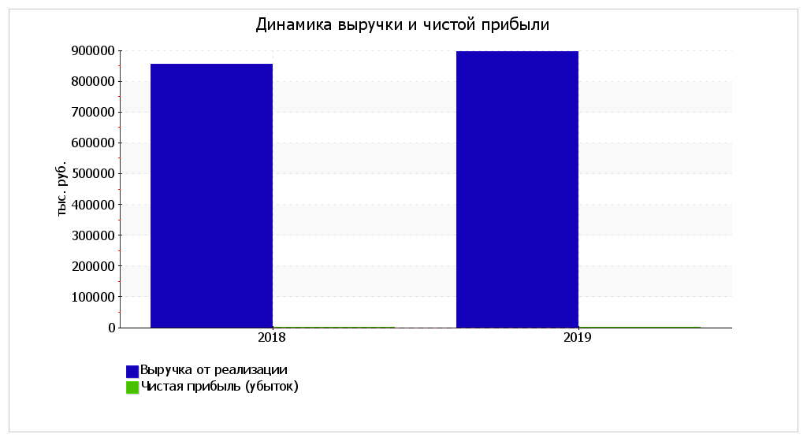

Анализ соотношения активов по степени ликвидности и обязательств по сроку погашения
Активы по степени ликвидности | На конец отчетного периода, тыс. руб. | Прирост за анализ.  период, % | Норм. соотно-шение | Пассивы по сроку погашения | На конец отчетного периода, тыс. руб. | Прирост за анализ.  период, % | Излишек/  недостаток  платеж. средств  тыс. руб.,  (гр.2 - гр.6)
1 | 2 | 3 | 4 | 5 | 6 | 7 | 8
А1. Высоколиквидные активы (ден. ср-ва + краткосрочные фин. вложения) | 4 152 | -68,2 | ≥ | П1. Наиболее срочные обязательства (привлеченные средства) (текущ. кред. задолж.) | 647 341 | +7,6 | -643 189
А2. Быстрореализуемые активы (краткосрочная деб. задолженность) | 90 167 | +2,8 | ≥ | П2. Среднесрочные обязательства (краткосроч. обязательства кроме текущ. кредит. задолж.) | 5 798 | -84,5 | +84 369
А3. Медленно реализуемые активы (прочие оборот. активы) | 596 413 | +9,7 | ≥ | П3. Долгосрочные обязательства | 32 302 | – | +564 111
А4. Труднореализуемые активы (внеоборотные активы) | 6 837 | -5,5 | ≤ | П4. Постоянные пассивы (собственный капитал) | 12 128 | +0,1 | -5 291

За 2019 год в соответствии с принципами оптимальной структуры активов по степени ликвидности, краткосрочной дебиторской задолженности должно быть достаточно для покрытия среднесрочных обязательств (краткосрочной задолженности за минусом текущей кредиторской задолженности). В данном случае это соотношение выполняется (быстрореализуемые активы превышают среднесрочные обязательства в 15,6 раза).

Анализ рентабельности

Показатели рентабельности | Значения показателя (в %, или в копейках с рубля) |  | Изменение показателя
Показатели рентабельности | 2018 | 2019 | коп.,  (гр.3 - гр.2) | ± %  ((3-2) : 2)
1 | 2 | 3 | 4 | 5
1. Рентабельность продаж (величина прибыли от продаж в каждом рубле выручки). Нормальное значение: 4% и более. | -4,8 | -2,8 | +2 | ↑
2. Рентабельность продаж по EBIT (величина прибыли от продаж до уплаты процентов и налогов в каждом рубле выручки). | 0,8 | 0,4 | -0,4 | -46,5
3. Рентабельность продаж по чистой прибыли (величина чистой прибыли в каждом рубле выручки). Нормальное значение для данной отрасли: 3% и более. | <0,1 | <0,1 | – | -88,4
Cправочно:  Прибыль от продаж на рубль, вложенный в производство и реализацию продукции (работ, услуг) | -4,6 | -2,8 | +1,8 | ↑
Коэффициент покрытия процентов к уплате (ICR), коэфф. Нормальное значение: 1,5 и более. | 1,1 | 1,1 | – | -3,2

За 2019 г. имеет место рост рентабельности обычных видов деятельности по сравнению с данным показателем за такой же период прошлого года.
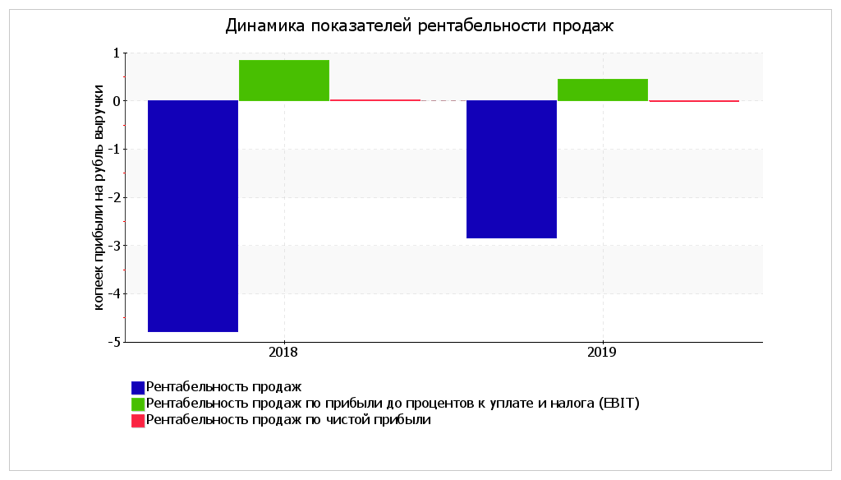

По состоянию на 1.01.2020 г. имущество Общества по балансу оценивается в 697,5 млн. руб.
- основные средства и внеоборотные активы – 6,8 млн. руб.;
- запасы – 596,3 млн. руб.;
-дебиторская задолженность – 90,2 млн. руб.;
-денежные средства – 4,2 млн.руб.
Структура активов организации на 31.12.2019 характеризуется значительной долей (99%) текущих активов и малым процентом внеоборотных средств. Активы организации за последний год увеличились на 46 094 тыс. руб. (на 7,1%). Учитывая рост активов, необходимо отметить, что собственный капитал увеличился в меньшей степени – на 0,1%. Увеличение валюты баланса, учитывая, что переоценки основных фондов не происходило, свидетельствует о расширении хозяйствующего оборота компании.
Собственный капитал вырос на 12 тыс.руб. , что положительно характеризует динамику изменения имущественного положения Общества.

Показатель | Значение показателя |  |  |  | Изменение за анализируемый период
Показатель | в тыс. руб. |  | в % к валюте баланса |  | тыс. руб.  (гр.3-гр.2) | ± %  ((гр.3-гр.2) : гр.2)
Показатель | 31.12.2018 | 31.12.2019 | на начало  анализируемого  периода  (31.12.2018) | на конец  анализируемого  периода  (31.12.2019) | тыс. руб.  (гр.3-гр.2) | ± %  ((гр.3-гр.2) : гр.2)
1 | 2 | 3 | 4 | 5 | 6 | 7
Актив
1. Внеоборотные активы | 7 233 | 6 837 | 1,1 | 1 | -396 | -5,5
в том числе:  основные средства | 7 233 | 6 836 | 1,1 | 1 | -397 | -5,5
нематериальные активы | – | – | – | – | – | –
2. Оборотные, всего | 644 242 | 690 732 | 98,9 | 99 | +46 490 | +7,2
в том числе:  запасы | 543 516 | 596 344 | 83,4 | 85,5 | +52 828 | +9,7
дебиторская задолженность | 87 678 | 90 167 | 13,5 | 12,9 | +2 489 | +2,8
денежные средства и краткосрочные финансовые вложения | 13 048 | 4 152 | 2 | 0,6 | -8 896 | -68,2
Пассив
1. Собственный капитал | 12 116 | 12 128 | 1,9 | 1,7 | +12 | +0,1
2. Долгосрочные обязательства, всего | – | 32 302 | – | 4,6 | +32 302 | –
в том числе:  заемные средства | – | 32 302 | – | 4,6 | +32 302 | –
3. Краткосрочные обязательства*, всего | 639 359 | 653 139 | 98,1 | 93,6 | +13 780 | +2,2
в том числе:  заемные средства | 37 468 | 5 000 | 5,8 | 0,7 | -32 468 | -86,7
Валюта баланса | 651 475 | 697 569 | 100 | 100 | +46 094 | +7,1

Соотношение основных групп активов :
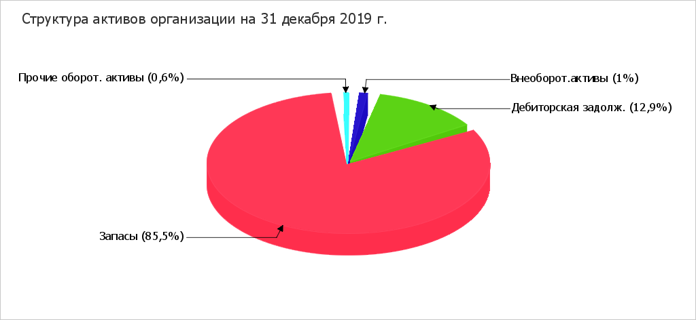

Рост активов связан, главным образом, с ростом показателя по строке "запасы" на 52,8 млн. руб. (или 95,4% вклада в прирост активов).

Стоимость чистых активов Общества по состоянию на 01.01.2020 г. составила 12,1 млн. рублей, что намного (в 81,9 раз) превышает уставный капитал. Это положительно характеризует финансовое положение, полностью удовлетворяя требованиям нормативных актов к величине чистых активов Общества. Превышение чистых активов над уставным капиталом и в то же время их увеличение за период говорит о хорошем финансовом положении Общества по данному признаку.

Показатель | Значение показателя |  |  |  | Изменение
Показатель | в тыс. руб. |  | в % к валюте баланса |  | тыс. руб.  (гр.3-гр.2) | ± %  ((гр.3-гр.2) : гр.2)
Показатель | 31.12.2018 | 31.12.2019 | на начало  анализируемого  периода  (31.12.2018) | на конец  анализируемого  периода  (31.12.2019) | тыс. руб.  (гр.3-гр.2) | ± %  ((гр.3-гр.2) : гр.2)
1 | 2 | 3 | 4 | 5 | 6 | 7
1. Чистые активы | 12 116 | 12 128 | 1,9 | 1,7 | +12 | +0,1
2. Уставный капитал | 148 | 148 | <0,1 | <0,1 | – | –
3. Превышение чистых активов над уставным капиталом (стр.1-стр.2) | 11 968 | 11 980 | 1,8 | 1,7 | +12 | +0,1

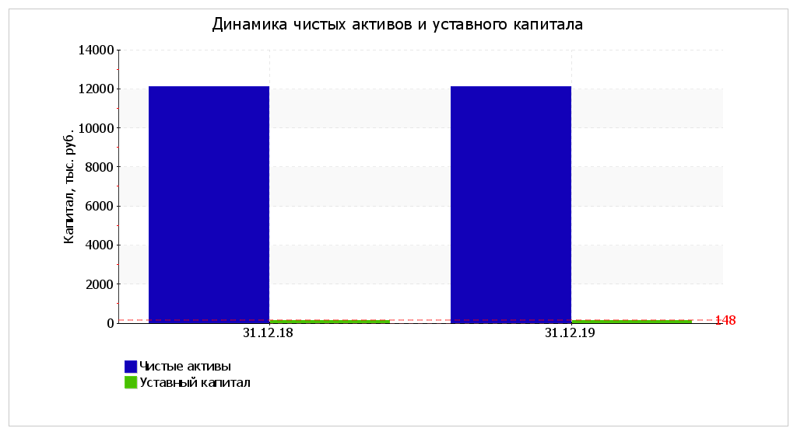

Общая сумма уплаченных Обществом налогов за 2019 год больше на 1,1 % по сравнению с 2018 г. и составила 68,1 млн. руб., в т.ч.:
- налог на доходы физических лиц – 13,5 млн. рублей;
- страховые взносы – 31,9 млн. рублей;
- налог на имущество – 111,9 тыс. рублей;
- земельный налог – 426,1 тыс. рублей;
- НДС –20,3 млн. рублей;
-транспортный налог – 60,2 тыс. рублей;
- налог на прибыль – 343,2 тыс.руб.
По результатам работы за 2019 год прибыль Общества составила 12,0 тыс. руб.

В 2019 году на поддержание и улучшение материально-технической базы было инвестировано 1,8 млн.рублей:
- ремонтно-строительные работы на сумму 369,2 тыс.рублей по следующим подразделениям :

- капитальный ремонт кровли помещений офиса на сумму 369,2 тыс.руб.;

В рамках соблюдения лицензионных требований по программному обеспечению (согласно требованиям законодательства РФ в сфере соблюдения авторских прав, прав собственников) приобретены и продлены лицензии на сумму 1,0 млн.рублей на следующие программные продукты:
- СОФТЛАЙН ТРЕЙД( ежегодное продление антивирусной программы Dr.WEB) на сумму 78,6 тыс. руб.;
- РАПИС (ежегодное продления права использования ИС ПАРУС (модуль ЗСР, БУХ – 623,2 тыс.руб.;
- ГЭНДАЛЬФ СЕРВИС (ежегодное продление права на техническую поддержку программного обеспечения 1с предприятия 8.2 ИТС)-29,7 тыс. руб.;
- ФОРМУЛА ТОРГОВЛИ СЦ (обслуживание касс, ОФД, замена фискальных накопителей) -275,5 тыс. руб.;
- СКБ "Контур" 10.09.17-10.09.2018г (Лицензия на право использ.СКЗИ "КриптоПро", Лицензия на право использования программы для ЭВМ "Контур-Фокус"тар.план "Премиум")- 12,8 тыс.руб.;
- ОФД "Эвотор" (Право использования программы для ЭВМ "Личного кабинета",услуги коммерч.представителя,услуги тех.поддержки)- 18,5 тыс. руб.

- закуплено технического оборудования склада и аптек на общую сумму 366,2 тыс. руб.

Среднесписочная численность сотрудников ОАО «Фармация» на 01 января 2020 г. года составила 270 человек, из них:
- фармацевтических работников всего – 110 человек, в т.ч.:
- провизоров – 41 человек;
- фармацевтов –69 человек.
В течение 2019 г. было принято 48 работников, уволилось 73 человека.

Общие затраты на мероприятия по охране труда составили 1,1 млн.руб.
В том числе:
- на проведение обязательных предварительных и периодических медицинских осмотров 654,0 тыс.руб.
- на вакцинацию и витаминизацию сотрудников 23,2 тыс.руб.
- на обеспечение работников СИЗ 2,3 тыс.руб.
- на обучение вопросам охраны труда в учебных центрах 37,4 тыс.руб.
- на приобретение бытовой техники 275,1 тыс.руб.
- на выполнение программы производственного контроля 25,0 тыс.руб.
- на проведение специальной оценки условий труда 40,0 тыс.руб.

5. Информация об объеме каждого из использованных Обществом в отчетном году видов энергетических ресурсов

Наименование энергетических ресурсов | Использовано в 2019 г.
Наименование энергетических ресурсов | в натуральном выражении | в денежном выражении
Тепловая энергия | 353,34 ГКал | 1199,01 тыс. руб.
Электрическая энергия | 400 097 кВт | 3011,23 тыс. руб.
Бензин автомобильный | 69 922 л | 2684,31 тыс. руб.
Газ естественный (природный) | 154 608 куб. м | 1538,46 тыс. руб.
Топливо дизельное | 123 101 л | 5711,11 тыс. руб.

6. Перспективы развития Общества
- Укрепление позиций Общества в приоритетных направлениях деятельности путем привлечения клиентов, дальнейшего развития системы высококачественных и конкурентоспособных услуг.
- Сохранение и упрочение лидирующего положения среди фармацевтических организаций Ростовской области.
- Дальнейшее наращивание собственных оборотных средств Общества.
- Повышение доходности по приоритетным направлениям бизнеса.
- Дальнейшая оптимизация собственной розничной сети с учетом аналитики рентабельности каждой точки.
- Развитие складской и транспортной логистики.
- Дальнейшая работа по автоматизации бизнес-процессов Общества.
В соответствии с утвержденным бюджетом в 2020 году Обществу необходимо:
выполнить объем оптовых, розничных продаж и оказание логистических услуг в сумме 2015,5 млн.руб., в том числе:
-оптовых продаж в ЛПУ в сумме 719,0 млн. руб.;
-коммерческих продаж – 150,0 млн.руб.;
- льготного отпуска в рамках ОНЛС и региональной льготы в сумме 770,0 млн. руб.;
- логистических услуг по линии ОНЛС,региональной льготе, по 12 высокозатратным нозологиям – 173,0 млн. руб.;
- розничных продаж – 203,5 млн. руб.

7. Отчет о выплате объявленных
(начисленных) дивидендов по акциям Общества
Согласно решения общего годового собрания акционеров ОАО «Фармация» (Протокол № 1 от 28.06.2019г.) было принято решение: дивиденды на обыкновенные акции ОАО «Фармация» за 2018 год не начислять и не выплачивать. Чистую (после налогообложения) прибыль ОАО «Фармация» по результатам 2018года, размер которой составил 99224,10 (девяносто девять тысяч двести двадцать четыре рубля 10 копеек), направить развитие Общества.

8. Основные факторы риска,
связанные с деятельностью Общества.
Залогом успеха предпринимательской деятельности является ее планирование и выбор оптимальных решений с учетом влияния политических, экономических, социальных, и других факторов, регулирующих работу организации в данный момент времени.
Риск — это опасность возникновения непредсказуемых и нежелательных для Общества последствий, связанных с потерей части доходов в результате осуществления какой-либо коммерческой или финансовой деятельности.
Принимая во внимание, что Общество работает в условиях жесткой конкуренции, его финансовые показатели могут ухудшиться при:
- появлении новых конкурентов;
- снижении платежеспособности потребителей продукции Общества;
- повышении цен и тарифов на товары (работы и услуги), потребляемые Обществом, возникновение стихийных бедствий и т.п.
- вероятности проигрыша во время проведения открытых аукционов (в случае снижения другими поставщиками – сумм по лотам до уровня, не позволяющего получать маржинальный доход)

9. Перечень совершенных ОАО «Фармация» в 2019 году сделок, признаваемых в соответствии с ФЗ «Об акционерных обществах» крупными сделками, а также иных сделок, на совершение которых в соответствии с уставом Общества распространяется порядок одобрения крупных сделок.

В 2019 году Обществом были совершены сделки, признаваемые в соответствии с ФЗ «Об акционерных обществах» и Уставом Общества крупными:
-сделки по внесению денежных средств в качестве обеспечения заявок Общества на участие в аукционах в электронной форме, а также сделки ( в том числе контракты, предметом которых являются поставки товара, выполнение работ, оказание услуг, и сделки по обеспечению исполнения контрактов) , совершаемые Обществом по результатам аукционов в электронной форме на электронных площадках в информационно-телекоммуникационной сети «Интернет» на максимальную сумму одной сделки в размере 275 000 000,00 (двести семьдесят пять миллионов) рублей;

10. Перечень совершенных ОАО «Фармация» в 2019 году сделок, признаваемых в соответствии с ФЗ «Об акционерных обществах» сделками, в совершении которых имеется заинтересованность.

В 2019 году Обществом сделки, признаваемые в соответствии с ФЗ «Об акционерных обществах» сделками, в совершении которых имеется заинтересованность не совершались.

11. Совет директоров Общества
Протоколом № 1 общего собрания акционеров от 28.06.2018 г. был избран Совет директоров Общества в составе 5 человек:

№  п/п | Ф.И.О.  члена Совета директоров | Краткие биографические данные членов Совета директоров
1 | Председатель Совета директоров  Крикун Александр Николаевич | дата рождения – 1949 г.,  образование - высшее фармацевтическое,  Директор ООО «ИНТЕРМЕДФАРМ» г. Москва, Президент ООО «БИОТЭК»,  акциями ОАО «Фармация» не владеет.
2 | Лапин Сергей Юрьевич | дата рождения –1963 г.,  образование – высшее юридическое,  Первый вице-президент ООО «БИОТЭК»,  акциями ОАО «Фармация» не владеет.
3 | Моисеенко Наталья Владимировна | дата рождения – 1959 г.,  образование - высшее экономическое,  Первый заместитель директора ТФОМС Ростовской области,  акциями ОАО «Фармация» не владеет;
4 | Канушкина Надежда Витальевна | дата рождения- 1977 г.,  образование - высшее экономическое,  Вице-Президент ООО «БИОТЭК»,  акциями ОАО «Фармация» не владеет
5 | Минчинская Ирина Васильевна | дата рождения – 1959 г.,  образование – высшее медицинское,  Генеральный директор ОАО «Фармация»,  владеет 2141 акцией ОАО «Фармация».

За период с 01.01.2019г. по 31.12.2019г. проведено 15 заседаний Совета директоров.

12. Единоличный исполнительный орган Общества

1 | Минчинская Ирина Васильевна | дата рождения – 1959 г.,  образование – высшее медицинское, Генеральный директор ОАО «Фармация»,  владеет 2141 акцией ОАО «Фармация».

13. Критерии определения и размер вознаграждения
(компенсации расходов) лица, занимающего должность единоличного исполнительного органа Общества, каждого члена Совета директоров Общества, выплаченного по результатам отчетного года.

В 2019 году вознаграждение членам Совета директоров не выплачивалось.
Критерием определения размера вознаграждения генерального директора является надлежащее исполнение обязанностей, предусмотренных Трудовым договором с Генеральным директором ОАО «Фармация» от 09.07.2015 г.

14. Сведения о соблюдении Обществом Кодекса корпоративного поведения.

В процессе осуществления своей деятельности Общество стремится максимально соблюдать принципы, определенные Кодексом корпоративного поведения.
Акционеры Общества обеспечены надежными и эффективными способами учета прав собственности на акции. Акционеры имеют право участвовать в управлении Обществом путем принятия решения на общем собрании акционеров.
Информационная политика Общества обеспечивает возможность свободного и необременительного доступа к информации об Обществе.
Обеспечивается своевременное раскрытие полной и достоверной информации о Обществе, в том числе о его финансовом положении, экономических показателях.
Действующая система планирования и контроля за финансово-хозяйственной деятельностью Общества постоянно совершенствуется.

15. Информация о получении Обществом
государственной поддержки в 2019 году, в т.ч.
сведения о предоставляемых субсидиях, целей
использования, информация об использовании
денежных средств на конец отчетного периода.

Общество в 2019 году не получало государственной поддержки, в т.ч. субсидий.

16. Сведения о фактических результатах
исполнения поручений и указаний
Президента РФ и поручений Правительства РФ

Поручений Президента РФ Общество не получало, поручений Правительства РФ Общество также не получало.

Генеральный директор И.В. Минчинская

Главный бухгалтер О.В. Авдеева

